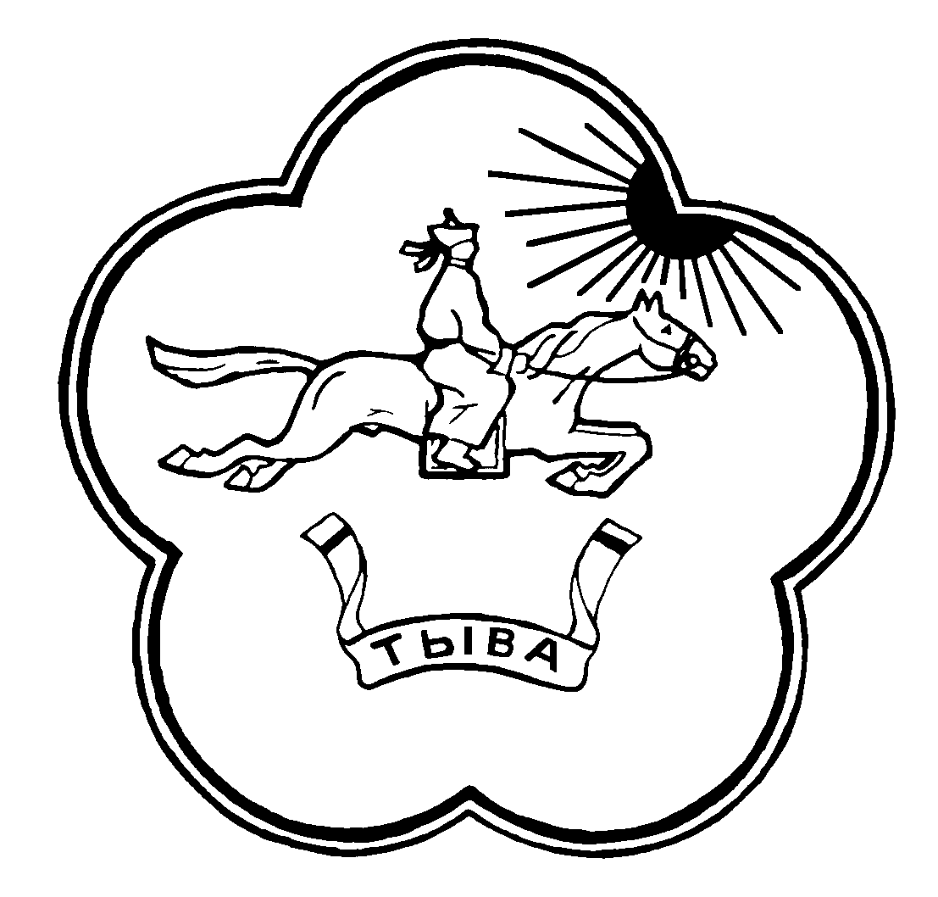

**РЕСПУБЛИКА ТЫВА ТЫВА РЕСПУБЛИКА**

**ХУРАЛ ПРЕДСТАВИТЕЛЕЙ ЧАА-ХОЛ КОЖУУННУН**

**ЧАА-ХОЛЬСКОГО КОЖУУНА ТОЛЭЭЛЕКЧИЛЕР ХУРАЛЫ**

**РЕШЕНИЕ**

**20 ноября 2018 года №93**

**с. Чаа-Холь**

О ходе прохождения отопительного сезона на объектах жизнеобеспечения и учреждений социальной сферы Чаа-Хольского кожууна Республики Тыва

Заслушав и обсудив доклад заместителя председателя администрации Чаа-Хольского кожууна Республики Тыва Ондар С.С., руководствуясь статьей 21 Устава муниципального района «Чаа-Хольский кожуун Республики Тыва», Хурал представителей Чаа-Хольского кожууна Республики Тыва РЕШИЛ:

1.Принять прилагаемую информацию о ходе прохождения отопительного сезона на объектах жизнеобеспечения и учреждений социальной сферы Чаа-Хольского кожууна Республики Тыва.

2. Рекомендовать Администрации Чаа-Хольского кожууна Республики Тыва быть на постоянном контроле соблюдения нормативного запаса угля с учетом суточного расхода на объектах жизнеобеспечения и учреждений социальной сферы Чаа-Хольского кожууна Республики Тыва.

3.Депутатам Хурала представителей Чаа-Хольского кожууна принять на себя обязательства по проведению, совместно с сумонными администрациями, разъяснительной работы среди населения по своевременной оплате коммунальных платежей.

4.Контроль над исполнением настоящего решения возложить на комиссию по аграрной политике и жилищно-коммунальному хозяйству Хурала представителей Чаа-Хольского кожууна Республики Тыва (В. Сандуу).

5.Решение вступает в силу со дня принятия.

Глава Чаа-Хольского кожууна

Республики Тыва А. Чамбал